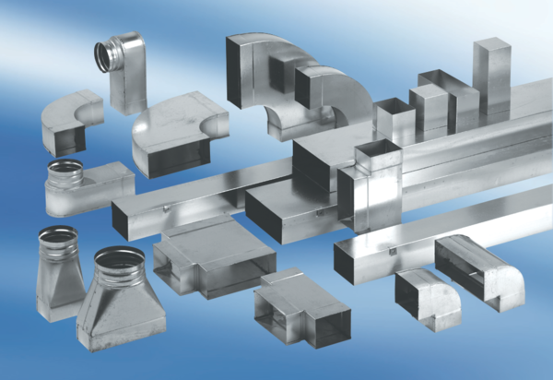Coudes de gaine 45°, vertical KB45V/80/150Unité de conditionnement : 1 pièceGamme: K
Numéro de référence : 0055.0604Fabricant : MAICO

